**Curso em Video – Youtube**

**HTML5 e CSS3**

**Capítulo 21**

**Aula 08**

**Mesclagem de Células**

Para fazer mesclagem de colunas

* Dentro do <td>, utilize o colspan=n°desejado;

<td colspan="2">B</td>

Como fica

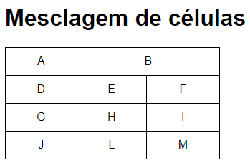

Para fazer mesclagem de linhas:

* Dentro do <td>, utilize o rowspan=n°desejado;

<td rowspan="3">D</td>

Como fica

